ANAtlSIS proses belajar mengajar pendidikan
V ' I ■"
AGAMA KRISTEN DALAM MENINGKATKAN MOTIVASI
BELAJAR SISWA PADA SD NEGERI 1 TAUBONTO
KECAMATAN RAROWATU KABUPATEN BOM BAN A
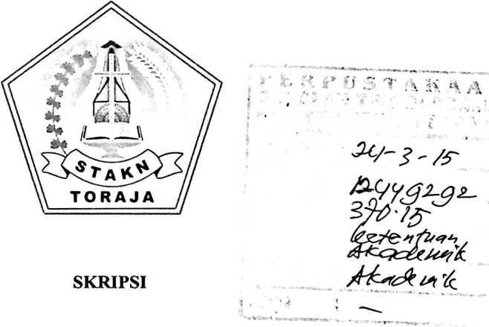
Diajukan Kepada Sekolah Tinggi Agama Kristen Negeri Toraja Untuk Memenuhi
Salah Satu Persyaratan Guna Memperoleh Gelar Sarjana Pendidikan Kristen
(S.Pd.K)
OLEH:
ANDAYANA.
20123567
JURUSAN PENDIDIKAN AGAMA KRISTEN
SEKOLAH TINGGI AGAMA KRISTEN NEGERI (STAKN)
TORAJA
2014

HALAMAN PERSETUJUAN
Judul : Analisis Proses Belajar Mengajar Pendidikan Agama Kristen
Dalam Meningkatkan Motivasi Belajar Siswa Pada SDN 1
Taubonto Kecamatan Rarowatu Kabupaten Bombana
Dipersiapkan Oleh
Nama
Nirm
Jurusan
: Andayana
:20123567
: Pendidikan Agama Kristen
Setelah diperiksa dengan teliti, telah memenuhi persyaratan untuk dipertahankan di
depan penguji dalam ujian skripsi Sekolah Tinggi Agama Kristen Negeri (STAKN)
Toraja Jurusan Pendidikan Agama Kristen.
Mengkendek, Desember 2014
Pembimbing I

Fetty Siwah, M.Pd.K.
NIP. 196612012006042001
Pembimbing II

Mery Toban, S.Th., M.Pd.K
NIP.197905012007102003
ii

HALAMAN PENGESAHAN
Judul Skripsi : Analisis Proses Belajar Mengajar Pendidikan Agama
Kristen Dalam Meningkatkan Motivasi Belajar Pada
Siswa SDN 1 Taubonto Kecamatan Rarowatu
Kabupaten Bombana
Dipersiapkan oleh : Andayana
Jurusan : Pendidikan Agama Kristen
Dosen Pembimbing : Fetty Siwah, M.Pd.K.
Mery Toban, S.Th., M.Pd.K
Telah dipertahankan oleh penulisnya di depan Dewan Penguji Saijana (SI)
SekolahTinggi Agama Kristen Negeri (STAKN) Toraja pada tanggal 8 September
2014, dinyatakan lulus dengan nilai B, dan di Yudisium pada tanggal 9 September
2014 dengan predikat kelulusan MEMUASKAN.
Mengkendek, 9 Desember 2014
Dewan Penguji
Penguji I
"f®
Dr. Selvianti, M.Th.
NIP. 197701172009012007
Penguji II
iantius Tanyid, M.Th.
NIP. 197705052008011018
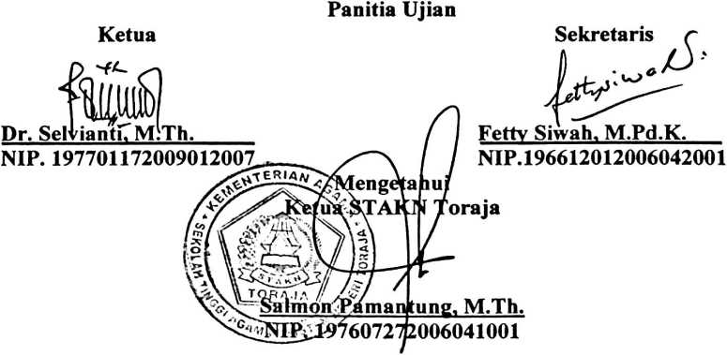
iii


ABSTRAK
Andayana (20123567), dalam karyanya yang berjudul: Analisis Proses
Belajar Mengajar Pendidikan Agama Kristen dalam Meningkatkan Motivasi
Belajar Siswa pada SDN 1 Taubonto Kecamatan Rarowatu Kabupaten Bombana
dalam bimbingan Fetty Siwah, M.Pd.K., dan Mery Toban, S.Th., M.Pd.K.
Penelitian ini berawal dari keprihatinan penulis dengan proses beajar
mengajar di SDN 1 Taubonto yang kurang kreatif sehingga membosankan peserta
didik. Menurut hemat penulis hal ini berpengaruh terhadap prestasi belajar siswa
secara khusus kehadiran PAK dalam memberikan motivasi belajar kepada peserta
didik.
Untuk mencapai tujuan yang telah ditentukan sebelumnya, penulis
menggunakan pendekatan penelitian kualitatif melalui metode pengumpulan data
observasi, wawancara, dan studi pustaka. Agar penulis dapat mendalami data yang
diperoleh, data dikelolah melalui tahap: mereduksi data, data display, dan
intrepretasi.
Setelah melakukan penelitian penulis menarik kesimpulan bahwa kehadiran
PAK di sekolah sangat berperan dalam meningkatkan motivasi belajar siswa.
PAK pemberi motivasi dalam proses belajar mengajar diterapkan dengan
menggunakan berbagai pendekatan.
Kata Kunci: PAK, dan Motivasi
iv

